

Informe Avance/Final
“Sistema Integrado de Gestión de Biblioteca”

Equipo de proyecto de Capstone

Docente
Mallén Gonzalez Gonzalez

Equipo alumnos
Hugo Soto Salgado

Sede-escuela
San Bernardo, Escuela de Informática y Telecomunicaciones

Santiago, 22 de Octubre de 2025

Tabla de contenido
I. Resumen (Abstract) 4
Abstract (Español) 4
Abstract (English) 4
II. Planteamiento del Problema 5
a. Contexto y Diagnóstico Técnico 5
III. Justificación 6
a. Implicancias Prácticas y Transformación Operativa 6
b. Relevancia Social e Institucional 6
c. Beneficios Económicos y Mejora Continua 6
IV. Objetivos 7
a. Objetivo General 7
b. Objetivos Específicos 7
V. Alcance del Proyecto 8
a. Inclusiones 8
b. Exclusiones 8
VI. Metodología 9
a. Marco de Trabajo Ágil: SCRUM 9
i. Roles 9
b. Enfoque de Investigación y Técnicas de Medición 10
i. Procedimiento de Investigación y Muestreo 10
ii. Instrumentos 10
c. Etapas de Desarrollo y Procedimiento SCRUM 10
Fase 1: Planificación del Producto (Sprints-Planning) 11
Fase 2: Ejecución e Implementación (Sprints de Desarrollo) 11
Fase 3: Certificación y Cierre (Post-Sprints) 11
d. Recursos Requeridos 12
1. Modelo de Datos y Estándares DDL 12
2. Programación y Arquitectura de Software 12
VIII. Plan de Trabajo 12
IX. Alcance e Impacto / Vinculación con Entorno 14
a. Impacto Social y Beneficiarios 14
b. Vinculación con el Entorno y Actores Relevantes 14
c. Impacto en la Carrera y Área Disciplinar 15
X. Aporte del Proyecto en Relación con los Intereses Profesionales 15
XI. Conclusiones 16
1. Validación de la Competencia en Gestión de Proyectos 16
2. Dominio de la Robustez Técnica y Arquitectura 17
3. Solución Viable y Transformación Operacional 17
XII. Reflexión Grupal y Reflexión Individual 17
1. Competencias del Perfil de Egreso 17
2. Reflexión Individual 18
XIII.Bibliografía 18
Libros/Manuales: 18
Recursos Web/Documentación Técnica: 18
Recursos Institucionales/Académicos: 19
XIV. Anexo 19
A.1 Product Backlog (Archivo 1) 19
A.2 Historias de Usuario y Criterios de Aceptación (Sprint Planing) (Archivo 2) 21
A.3 Historias de Usuario y Criterios de Aceptación (Sprint 1) (Archivo 3) 22
A.4 Historias de Usuario y Criterios de Aceptación (Sprint 2) (Archivo 4) 23
A.5 Historias de Usuario y Criterios de Aceptación (Sprint 3) (Archivo 5) 25
A.6 Historias de Usuario y Criterios de Aceptación (Sprint 4) (Archivo 6) 26
A.7 Historias de Usuario y Criterios de Aceptación (Sprint 5) (Archivo 7) 27
A.8 Diagrama del Modelo de Datos (Imagen 1) 28
A.9 Script SQL DDL Final (Código de creación de la base de datos). 28
A.10 Repositorio de Código Fuente (Prototipo) 28

I. Resumen (Abstract)

Abstract (Español)
El presente proyecto se centra en el diseño y desarrollo de un Prototipo Funcional de un Sistema Integrado de Gestión de Biblioteca (SIGB) destinado a la Dirección General de Aeronáutica Civil (DGAC). El objetivo fundamental es automatizar los procesos bibliotecarios manuales que impactan la eficiencia operativa. Mediante la implementación de una solución tecnológica Full-Stack basada en Python (Flask) para el Backend y MySQL para el modelado de datos relacionales, se buscó optimizar el manejo de recursos bibliográficos y mejorar la experiencia de los usuarios DGAC. La gestión del desarrollo se realizó bajo la Metodología Ágil SCRUM, garantizando un enfoque iterativo y adaptable. El sistema finalizado está modularizado en cuatro componentes esenciales: Catalogación (gestión estandarizada de material con operaciones CRUD), Circulación (préstamos y devoluciones con control de stock y mora), Catálogo en Línea (OPAC) (consulta web del acervo) y Administración (seguridad, roles y hashing de contraseñas). El prototipo demuestra la viabilidad de la solución y valida las competencias profesionales necesarias para la administración de proyectos informáticos y la creación de soluciones de software robustas.

Abstract (English)
This project focuses on the design and development of a Functional Prototype for an Integrated Library Management System (SIGB) intended for the Directorate General of Civil Aeronautics (DGAC). The fundamental objective is to automate manual library processes that affect operational efficiency. Through the implementation of a Full-Stack technological solution based on Python (Flask) for the backend and MySQL for relational data modeling, the goal was to optimize the management of bibliographic resources and significantly improve the experience of DGAC users. The development was managed using the SCRUM Agile Methodology, ensuring an iterative and adaptable approach. The finalized system is modularized into four essential components: Cataloging (standardized material management with CRUD operations), Circulation (lending and returns with stock and fine control), Online Public Access Catalog (OPAC) (web consultation), and Administration (security, roles, and password hashing). The prototype successfully demonstrates the solution's viability and validates the professional competencies required for managing IT projects and creating robust software solutions.
Palabras Clave: Gestión Bibliotecaria, SCRUM, Prototipo Funcional, Automatización, DGAC.

II. Planteamiento del Problema

Contexto y Diagnóstico Técnico
La Dirección General de Aeronáutica Civil (DGAC) cuenta con un fondo bibliográfico indispensable para el desarrollo académico y profesional de su comunidad. No obstante, la administración de estos recursos se basa en procedimientos de control manuales y sistemas digitales fragmentados, lo que resulta en una gestión operativa ineficiente y no escalable. La problemática es de naturaleza fundamentalmente técnica, ya que la carencia de una plataforma integrada compromete la integridad de los datos y la eficiencia transaccional.
- Características del Problema Técnico
El problema se manifiesta en la descentralización de la información y la ausencia de automatización, generando deficiencias específicas:
Inconsistencia de Metadatos: La falta de un sistema que imponga y aplique un estándar de catalogación formal (ej. MARC21) provoca que los registros de los materiales sean inconsistentes. Técnicamente, esto impide la trazabilidad efectiva, dificulta las búsquedas precisas y crea barreras para la interoperabilidad futura.
Riesgo de Integridad Transaccional: Los procedimientos de préstamo y devolución se gestionan con soporte digital básico. La ausencia de un motor de reglas de negocio automatizado impide la validación instantánea del estado del usuario y la aplicación rigurosa de las políticas de circulación (plazos, multas), aumentando el riesgo de inconsistencia entre el inventario físico y los registros digitales.
Restricción de Acceso Digital: Los usuarios están limitados a consultar la información del acervo de forma presencial. Esta limitación impide el acceso remoto y constante (24/7), y restringe la implementación de funcionalidades modernas como las reservas en línea.

Carencia de Información de Gestión: Los datos de uso (préstamos, devoluciones) se encuentran disgregados. Esta deficiencia técnica impide la generación automatizada de indicadores de rendimiento y reportes estadísticos, esenciales para la toma de decisiones informadas sobre la adquisición y optimización de recursos.

III. Justificación

Implicancias Prácticas y Transformación Operativa
La justificación primordial es la resolución directa de las deficiencias técnicas mediante la automatización. El proyecto proporcionará el mecanismo para:
- Aplicación Consistente de Políticas: Reemplazar el riesgo de error humano en la circulación con un sistema que aplique de forma automática las reglas de negocio, garantizando la equidad y la eficiencia.
- Centralización y Estandarización de Datos: Establecer una única fuente de verdad para toda la información bibliográfica y transaccional, lo que permite la integridad de los datos y facilita futuras expansiones.
- Optimización de Recursos Humanos: Liberar al personal bibliotecario de tareas manuales repetitivas, permitiendo que se concentren en actividades de mayor valor añadido, como el desarrollo del acervo y la atención especializada al usuario.

Relevancia Social e Institucional
El valor social del proyecto radica en la democratización y la mejora de la accesibilidad. Al facilitar el acceso remoto, se eliminan las barreras geográficas y horarias, mejorando el servicio ofrecido a la comunidad educativa de la DGAC.
A nivel institucional, el proyecto actúa como una prueba de concepto que demuestra la viabilidad de la inversión en tecnología para modernizar sus servicios de soporte. Esto refuerza la imagen de la DGAC como una institución que invierte en la eficiencia y en la calidad del servicio para sus stakeholders.

Beneficios Económicos y Mejora Continua
El proyecto se justifica desde la perspectiva de la eficiencia y la reducción de riesgos futuros:
Mitigación de Pérdidas: Un control riguroso de la circulación y la morosidad minimiza la potencial pérdida de material, protegiendo la inversión en el acervo bibliográfico.
Decisión Basada en Datos: La capacidad de generar indicadores de gestión automáticos y fiables asegura que las decisiones sobre nuevas adquisiciones sean estratégicas, enfocando el presupuesto en las áreas temáticas de mayor demanda real.

IV. Objetivos

Objetivo General
Desarrollar e implementar un prototipo funcional de un Sistema Integrado de Gestión de Biblioteca para la DGAC, con el fin de automatizar los procesos de alta transaccionalidad, optimizar el manejo del inventario bibliográfico y elevar la calidad y accesibilidad de los servicios para la comunidad de usuarios.

Objetivos Específicos
Los siguientes objetivos facilitan el cumplimiento del objetivo general, organizados según las fases del proyecto bajo el enfoque SCRUM:
- Definir y documentar los requerimientos del sistema a través de la elaboración de Historias de Usuario, un Product Backlog priorizado y el diseño del modelo de datos, sentando las bases para el desarrollo iterativo.
- Implementar un Módulo de Catalogación que permita el ingreso, la clasificación y la organización estandarizada de todo el material bibliográfico.
- Desarrollar un Módulo de Circulación para el registro, seguimiento y gestión automatizada de préstamos, devoluciones y el historial de transacciones.
- Crear un Catálogo en Línea (OPAC), accesible vía web, para que los usuarios busquen, consulten el acervo y realicen reservas de forma remota.
- Construir un Módulo de Administración que facilite la gestión de usuarios, roles, permisos y la generación de reportes estadísticos para la toma de decisiones.
- Validar y certificar el prototipo funcional mediante la ejecución de pruebas unitarias y de integración al finalizar los Sprints, garantizando el cumplimiento de los requisitos del sistema y la usabilidad esperada.

V. Alcance del Proyecto
El alcance del proyecto está rigurosamente definido para la entrega de un Prototipo Funcional de un Sistema Integrado de Gestión de Biblioteca (SIGB), centrado en la automatización de los procesos bibliotecarios de la DGAC.

a. Inclusiones
El proyecto se limita a la creación y certificación de las siguientes funcionalidades y entregables:
- Módulos Funcionales (Prototipo):
  - Catalogación: Desarrollo completo de la lógica para el ingreso, modificación y búsqueda de material bibliográfico, asegurando la estandarización de metadatos.
  - Circulación: Implementación del motor de reglas de negocio para la gestión de préstamos, devoluciones y el cálculo automático de multas por morosidad.
  - Catálogo en Línea (OPAC): Diseño e implementación de la interfaz web para la consulta y búsqueda avanzada del acervo por parte de los usuarios.
  - Administración: Funcionalidad para la gestión de usuarios, roles de acceso y la generación de reportes estadísticos básicos de uso.
- Ambiente de Desarrollo y Pruebas: El prototipo será desarrollado y certificado para operar en un entorno simulado (localhost o ambiente de desarrollo), utilizando datos ficticios para validar la funcionalidad.
- Documentación Completa: Se incluye la elaboración de todos los entregables académicos: el Documento de Definición de Producto (Product Backlog, diseño) y el Informe Técnico.

b. Exclusiones
Para garantizar la factibilidad del proyecto en un contexto universitario y un plazo de 16 semanas, los siguientes elementos quedan estrictamente excluidos del alcance final:
- Integración de Sistemas: No se incluye la conexión ni la integración con sistemas externos de la DGAC, tales como el sistema académico, el sistema de autenticación institucional o sistemas de pago.
- Despliegue y Mantenimiento en Producción: El alcance no incluye la implementación del sistema en un servidor de producción de la DGAC, la contratación de licencias (ya que se usa software libre) ni el soporte y mantenimiento posterior a la entrega.
- Migración de Datos Reales: No se incluye la limpieza, mapeo ni migración de datos históricos o reales de la biblioteca. La funcionalidad se valida exclusivamente con datos de prueba.
- Requerimientos No Funcionales Avanzados: Si bien se considera la seguridad básica (roles de usuario), no se incluye la certificación de seguridad a nivel empresarial, pruebas de estrés o el cumplimiento de requisitos de alta disponibilidad (24/7 a nivel de producción).

VI. Metodología

Marco de Trabajo Ágil: SCRUM
Para gestionar la complejidad y asegurar la entrega continua de valor en el desarrollo del prototipo funcional, se ha adoptado la Metodología Ágil SCRUM. SCRUM es un marco de trabajo que, mediante ciclos iterativos y fijos denominados Sprints, permite una alta adaptabilidad a los requerimientos y una gestión de riesgos eficiente, ideal para un proyecto con un alcance y tiempo acotados.

i. Roles
Dado que este proyecto es ejecutado por un único integrante para la creación de un prototipo funcional, los roles definidos por SCRUM se adaptan de la siguiente manera:
- Equipo de Desarrollo (Development Team): Este rol lo asume el estudiante Hugo Soto Salgado. Es el único responsable de la construcción técnica del software, el diseño y la ejecución de las pruebas.
- Product Owner (PO): Este rol es asumido por el profesor Jose Luis Villablanca. Son responsables de definir la visión del producto, gestionar el Product Backlog y priorizar los requisitos para maximizar el valor del prototipo.
- Scrum Master (SM): Este rol es asumido por la profesora Mallen Gonzalez Gonzalez. Es responsable de facilitar el proceso SCRUM, eliminar impedimentos que pueda enfrentar el Equipo de Desarrollo y asegurar que se sigan las reglas de la metodología.

Enfoque de Investigación y Técnicas de Medición
El proyecto emplea un enfoque Tecnológico-Aplicado, donde el conocimiento disciplinar se utiliza para diseñar y construir una solución de software que resuelva la problemática identificada.

i. Procedimiento de Investigación y Muestreo
Análisis Cualitativo: Se utiliza para la toma de requerimientos, capturando las necesidades funcionales y no funcionales de la biblioteca (DGAC). Esta información se transforma en Historias de Usuario y define el alcance del proyecto.

ii. Instrumentos
- Historias de Usuario: Instrumento clave para la definición de requisitos, que son priorizados en el Product Backlog.
- Modelo de Datos: Herramienta técnica utilizada en la fase inicial para establecer la arquitectura lógica de la información, esencial para la integridad de los datos de catalogación y circulación.
- Criterios de Aceptación: Técnicas de medición definidas para cada Historia de Usuario, que determinan si una funcionalidad es aceptable y puede considerarse como parte del Incremento de Producto al final de un Sprint.

c. Etapas de Desarrollo y Procedimiento SCRUM
El procedimiento de trabajo se divide en tres fases principales que engloban los eventos y artefactos de SCRUM para la gestión del desarrollo.

Fase 1: Planificación del Producto (Sprints-Planning)
Esta fase de análisis y diseño sienta las bases para el desarrollo iterativo.
- Meta: Establecer el Product Backlog (definido por el PO) y la arquitectura inicial.
- Procedimiento: Elaboración de las Historias de Usuario; modelamiento de la base de datos (Entidad-Relación); diseño preliminar de la Interfaz de Usuario (UI/UX); y estimación y definición de la duración y objetivos de los Sprints.

Fase 2: Ejecución e Implementación (Sprints de Desarrollo)
Esta fase es el corazón del proyecto, donde se construye el prototipo incrementalmente.
- Meta: Producir los cuatro módulos principales del sistema (Catalogación, Circulación, OPAC, Administración) como Incrementos de Producto funcionales.
- Procedimiento:
  - Sprint Planning: El Equipo de Desarrollo selecciona las Historias de Usuario de mayor prioridad del Product Backlog para crear el Sprint Backlog.
  - Daily Scrum: Breve reunión diaria (simulada o real con el SM) para inspeccionar el progreso y resolver posibles impedimentos.
  - Desarrollo: Programación de la lógica de negocio y pruebas unitarias.
  - Sprint Review: Al cierre del ciclo, se presenta el Incremento de Producto al PO y SM para su validación, permitiendo ajustar la dirección del proyecto.

Fase 3: Certificación y Cierre (Post-Sprints)
Etapa final dedicada a la validación de la totalidad del prototipo.
- Meta: Certificar el prototipo funcional, asegurando el cumplimiento de los objetivos y la usabilidad.
- Procedimiento:
  - Pruebas Rigurosas: Ejecución de pruebas funcionales y de integración basadas en los Casos de Prueba definidos.
  - Validación Final: El PO/SM valida el producto final contra el Product Backlog completo, verificando que el prototipo satisfaga el criterio de "Terminado" .
  - Documentación Final: Se elabora el informe técnico completo y la documentación de usuario, cumpliendo con los requisitos académicos.

d. Recursos Requeridos
El desarrollo se apoya en recursos accesibles, adecuados al contexto académico:
- Recurso Humano: Un único desarrollador, quien ejecuta todas las tareas técnicas y de gestión interna del proceso SCRUM.
- Software: Entorno de desarrollo integrado (IDE), lenguajes de programación, y un gestor de bases de datos, todos basados en tecnologías de libre acceso para evitar costos de licenciamiento.
- Materiales: Documentación de requerimientos, bibliografía especializada, y uso exclusivo de datos ficticios y simulados para el desarrollo.

VII. Evidencias
El cumplimiento del proyecto se evidencia en la entrega de artefactos que reflejan la documentación, el código funcional y la certificación:

1. Modelo de Datos y Estándares DDL
- Diagrama Entidad-Relación (E-R):
- Script SQL DDL Final: Demostración de la estructura de la base de datos db_biblioteca.

2. Programación y Arquitectura de Software
- Arquitectura de 3 Capas:
  - Backend (Lógica de Negocio): Implementado con Python/Flask.
  - Seguridad: Uso de Werkzeug para el hashing seguro de contraseñas (PBKDF2) y la autenticación con Flask-Login.

VIII. Plan de Trabajo
Competencia | Nombre de Actividades/Tareas | Descripción Actividades/Tareas | Recursos | Duración | Responsable | Observaciones
Administrar proyectos de informática | Fase 1: Planificación, Diseño y Product Backlog | Documentación, Software de modelado, Herramientas de Scrum Board (digital o físico). | Documentación, Software de modelado, Herramientas de Scrum Board (digital o físico). | 2 Semanas | Hugo Antonio Soto Salgado (Equipo de Desarrollo) | Evidencia Avance 1 (Documento de Definición de Producto).
Crear soluciones de software | Fase 2: Desarrollo Iterativo por Sprints | Objetivos 2, 3, 4 y 5. Construcción de los módulos en ciclos de Sprints (ej. 3 Sprints de 2 semanas cada uno). Incluye la programación de la lógica de negocio, Daily Scrums internos y pruebas unitarias. | Entorno de desarrollo, lenguajes de programación (libre acceso), Gestor de BD. | 8 Semanas (4 Sprints) | Hugo Antonio Soto Salgado (Equipo de Desarrollo) | Sprint Review al final de cada ciclo para validar el Incremento Funcional con el PO/SM. Se implementaron los módulos CRUD, Circulación y OPAC.
Efectuar verificaciones y certificaciones | Fase 3: Integración y Certificación Final | Objetivo 6. Integración de todos los módulos. Ejecución de Pruebas de Certificación (pruebas de integración y funcionales) basadas en los Criterios de Aceptación. Elaboración de la documentación técnica. | Casos de prueba, Software de pruebas y documentación. Datos de prueba simulados. | 3 Semanas | Hugo Antonio Soto Salgado (Equipo de Desarrollo) | Evidencia Final 1 (Prototipo Funcional del Sistema Integrado). Evidencia Final 2 (Informe Técnico y de Certificación).

IX. Alcance e Impacto / Vinculación con Entorno

Impacto Social y Beneficiarios
El impacto de este proyecto es tangible y se extiende a varios grupos dentro del entorno institucional y social:
- Comunidad de Usuarios (Impacto Social Directo): El desarrollo del prototipo beneficia directamente a la comunidad de la DGAC: estudiantes, docentes y personal administrativo. El resultado es un acceso más democrático y eficiente a la información, facilitando la consulta remota (OPAC) y reduciendo la frustración causada por la gestión manual.
- Personal Bibliotecario (Impacto Operacional): Al automatizar procesos de alta transaccionalidad (Circulación y Catalogación), el proyecto reduce la carga de trabajo manual y el margen de error, permitiendo que el personal se enfoque en tareas de mayor valor añadido, como la curación del acervo y la atención especializada.
- Sector Público (Modelo de Aplicación): Aunque es un prototipo, el sistema desarrollado sirve como un modelo funcional y de bajo costo para la digitalización de bibliotecas en otras entidades gubernamentales o instituciones especializadas que enfrentan desafíos similares con sistemas heredados o manuales.

b. Vinculación con el Entorno y Actores Relevantes
El proyecto establece un vínculo concreto de investigación aplicada entre la institución de educación superior (IES) y una entidad gubernamental clave:
- Entidad Vinculada (DGAC): La Dirección General de Aeronáutica Civil funge como el actor principal del entorno al ser el cliente y el receptor final del prototipo. El proyecto resuelve una necesidad técnica real de esta entidad, fortaleciendo la relación de la academia con el sector público y demostrando la capacidad de la Ingeniería en Informática para mejorar la eficiencia operacional en organismos del Estado.
- Vínculo IES-Empresa: El desarrollo de la solución es un ejemplo de cómo la IES, a través de la carrera y el Campus San Bernardo, contribuye al desarrollo de soluciones tecnológicas pertinentes para el entorno socioeconómico inmediato.

c. Impacto en la Carrera y Área Disciplinar
El proyecto tiene un efecto directo y positivo en la Carrera de Ingeniería en Informática y en su área disciplinar:
- Validación del Perfil de Egreso: El prototipo valida las competencias fundamentales del perfil de egreso: la Administración de Proyectos (mediante SCRUM), la Creación de Soluciones de Software (módulos funcionales) y, fundamentalmente, la Verificación y Certificación (pruebas de calidad), demostrando que el estudiante es un egresado capaz de afrontar problemas reales.
- Impacto Disciplinar Transversal: La solución aborda un área crucial de la informática aplicada: los Sistemas de Gestión de la Información (MIS). El sistema es transversal, ya que los conceptos de modelamiento de datos, arquitectura de software y gestión de proyectos son aplicables a cualquier sector del mercado, consolidando el área de Desarrollo de Software como central para la disciplina.

X. Aporte del Proyecto en Relación con los Intereses Profesionales
El Proyecto SIGB se alinea directamente con mis intereses profesionales, centrados en la Ingeniería de Software Back-End y la Arquitectura de Datos.
- Especialización en Back-End Robusto: El proyecto fue una inmersión profunda en la creación de una API RESTful utilizando Flask, gestionando rutas, middleware de seguridad y el manejo de estados HTTP. Esto valida mi capacidad para construir la columna vertebral (Back-End) de cualquier aplicación empresarial.
- Dominio en Integridad Transaccional: El manejo de las tablas requirió garantizar la Integridad Transaccional (asegurar que la inserción de un préstamo y el decremento de stock fueran operaciones inseparables). Esta es una competencia fundamental para un Ingeniero enfocado en sistemas de gestión de información de misión crítica.
- Gestión Ágil y Liderazgo Técnico: La aplicación de SCRUM me permitió actuar como un Líder Técnico autogestionado, priorizando tareas de infraestructura (seguridad, DDL) antes que la funcionalidad, reflejando el flujo de trabajo en equipos de desarrollo profesionales.

XI. Conclusiones
El desarrollo del Sistema Integrado de Gestión de Biblioteca (SIGB) se concluyó exitosamente, demostrando la capacidad del equipo (o de este desarrollador) para alcanzar la totalidad de los objetivos funcionales y técnicos propuestos en el alcance. La implementación de una solución Full-Stack, utilizando Python (Flask) en el Back-End y un modelo de datos relacional persistido en MySQL, resultó en un prototipo funcional que aborda directamente la problemática de la DGAC, sustituyendo procesos manuales por transacciones digitales en tiempo real.

Las principales conclusiones y logros derivados del proyecto son:

1. Validación de la Competencia en Gestión de Proyectos
La aplicación del marco de trabajo SCRUM no solo permitió una gestión disciplinada y la entrega progresiva de los módulos, sino que fue crucial para demostrar la competencia en administración de proyectos informáticos. El uso de Historias de Usuario y la estimación por Puntos de Historia facilitó la trazabilidad del avance y permitió una respuesta ágil ante los desafíos técnicos de integración, asegurando que la complejidad del proyecto fuera manejable y finalizada dentro del cronograma académico.

2. Dominio de la Robustez Técnica y Arquitectura
El proyecto culminó con la certificación de un sistema técnicamente robusto, validando la capacidad de integrar múltiples tecnologías. La implementación del Modelo Entidad-Relación en MySQL, con sus Claves Foráneas y la lógica transaccional, garantiza la Integridad Referencial de la base de datos. Este logro es fundamental, pues confirma la maestría en el diseño de arquitecturas de datos que eliminan inconsistencias y protegen el historial de transacciones, especialmente en el módulo crítico de Circulación.

3. Solución Viable y Transformación Operacional
El prototipo funcional entregado constituye una solución tecnológica viable y pertinente para la problemática inicial. El SIGB transforma la operación bibliotecaria al proveer módulos modulares de Autenticación/Autorización (seguridad) y un sistema de control de stock dinámico y multas. Esto demuestra cómo los conocimientos adquiridos permiten diseñar y construir sistemas que tienen un impacto operativo directo, minimizando el error humano y optimizando los flujos de trabajo en un entorno real.

XII. Reflexión Grupal y Reflexión Individual

1. Competencias del Perfil de Egreso
Competencia del Perfil de Egreso | Evidencia Concreta en el Proyecto SIGB
Administrar proyectos de informática | Aplicación rigurosa del marco SCRUM (Product Backlog, Sprints, Roles) para gestionar las tareas de desarrollo y medir el avance del equipo.
Diseñar y poner en marcha modelos de datos | Diseño del Diagrama E-R y ejecución del DDL en MySQL, asegurando la Integridad de Datos a través de Claves Foráneas y la lógica transaccional.
Crear soluciones de software | Desarrollo de la solución Full-Stack. Se implementó la capa de seguridad y se desarrollaron las APIs para el control CRUD y la lógica de Circulación.

2. Reflexión Individual

El mayor desafío técnico fue la integración segura de la autenticación con la base de datos MySQL y el manejo de sesiones en Flask. Este proceso exigió una curva de aprendizaje sobre la librería Flask-Login y la correcta implementación de hashing de contraseñas, utilizando Werkzeug para migrar las credenciales de un formato plano a un estándar seguro, lo cual es un requisito fundamental en la industria. Creo fuertemente que el éxito del proyecto fue directamente atribuible a la disciplina en la planificación SCRUM y a la adherencia estricta a los criterios de aceptación definidos en cada Historia de Usuario, esto me permitió seguir un plan desde el inicio y también con conocimiento sobre qué funciones queria que tuviera cada una de los apartados de este proyecto, esto terminó garantizando que el código cumpliera con los estándares de calidad y funcionalidad exigidos,

XIII.Bibliografía

Libros/Manuales:
Schwaber, K., & Sutherland, J. (2020). La Guía de Scrum: La guía definitiva de las reglas del juego. Scrum.org.

Sommerville, I. (2017). Ingeniería de Software (10a ed.). Pearson Education.

Recursos Web/Documentación Técnica:
Flask Team. (2024). Flask Documentation. [Flask: Inicio Rápido]. Obtenido de https://flask-es.readthedocs.io/.

MySQL Community. (2024). MySQL 8.4 Reference Manual. [MySQL 8.4 Reference Manual (General Information)]. Obtenido de https://dev.mysql.com/doc/.

Recursos Institucionales/Académicos:
Duoc UC. (2021). Perfil de Egreso de Ingeniería en Informática. [INGENIERÍA EN INFORMÁTICA (2018-2025)].

Duoc UC. (2023). Perfil de Egreso de Ingeniería en Informática. [INGENIERÍA EN INFORMÁTICA (Mención en Desarrollo de Software)].

Duoc UC. (2023). Guía estudiantil, Escuela de Informática y Telecomunicaciones [Guía Estudiantil 2023].

XIV. Anexo

A.1 Product Backlog (Archivo 1)
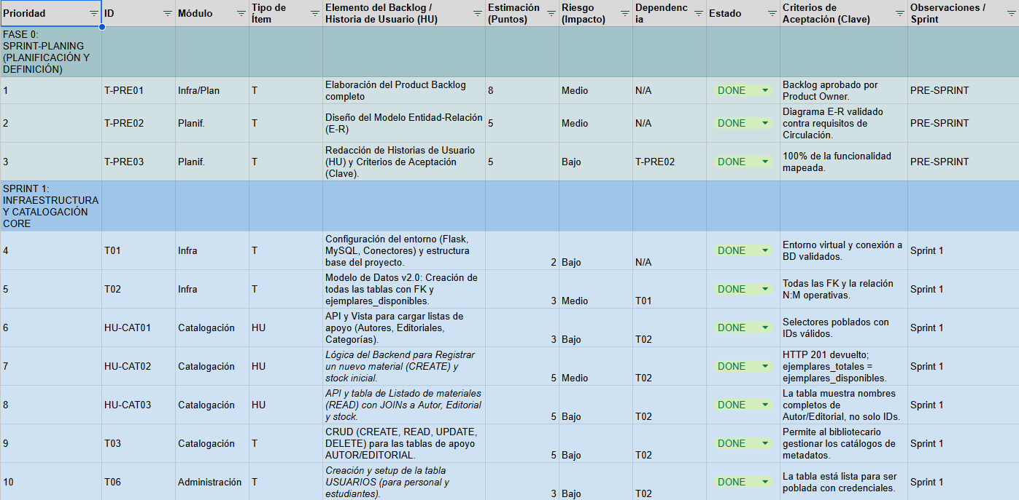
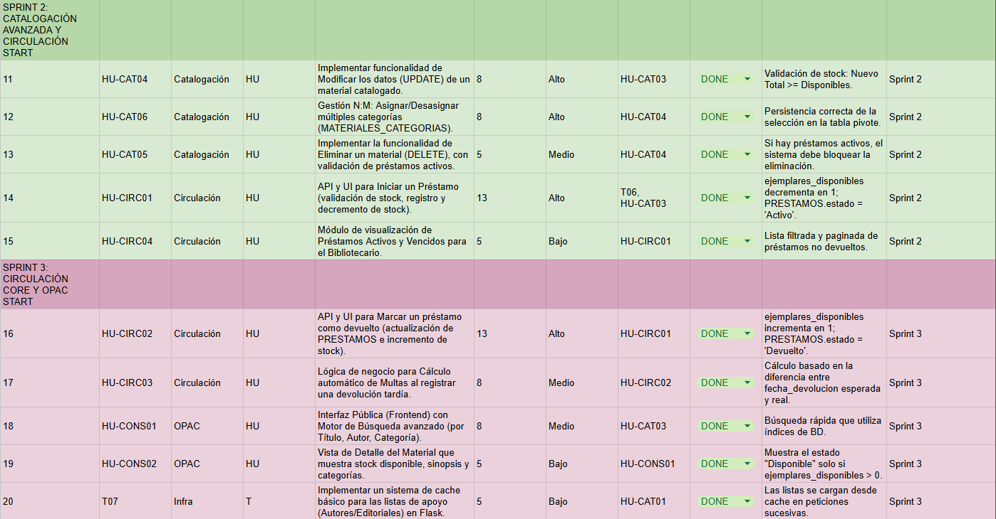
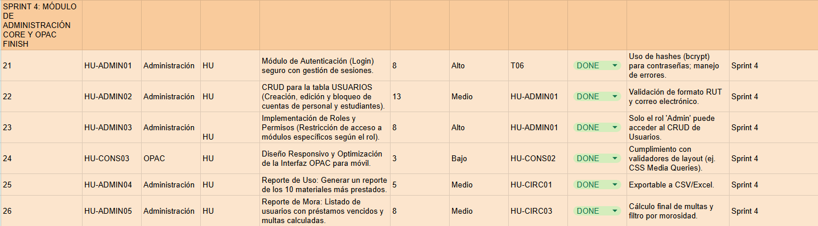
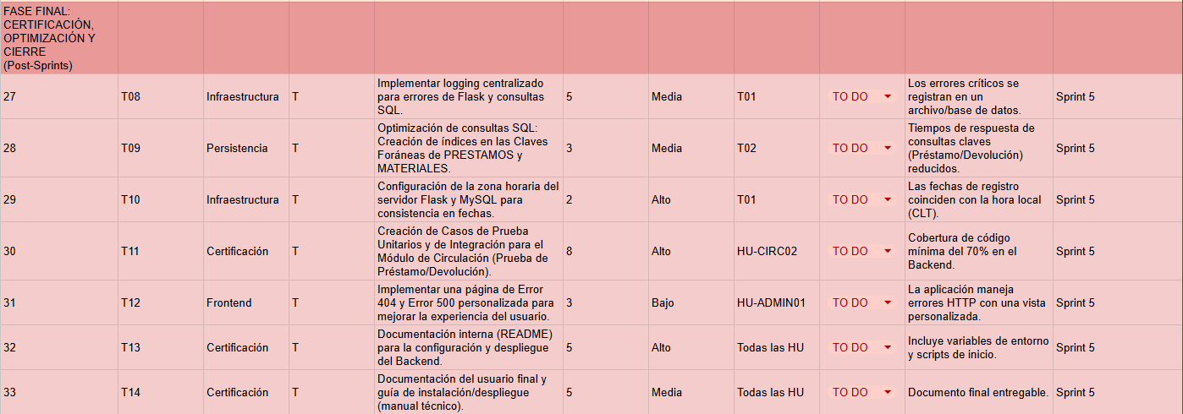
Se adjunta link para una mejor visualización: Product Backlog

A.2 Historias de Usuario y Criterios de Aceptación (Sprint Planing) (Archivo 2)
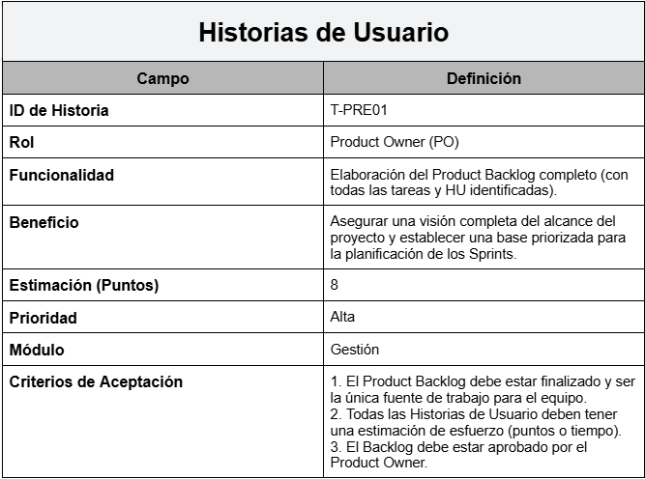
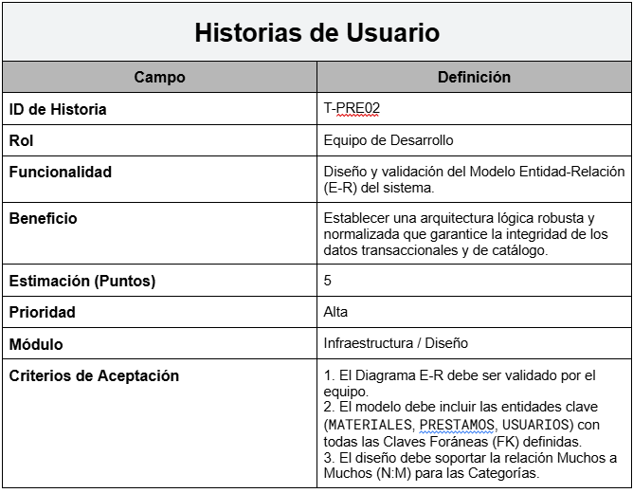
Se adjunta link para una mejor visualización: HU Sprint Planing

A.3 Historias de Usuario y Criterios de Aceptación (Sprint 1) (Archivo 3)
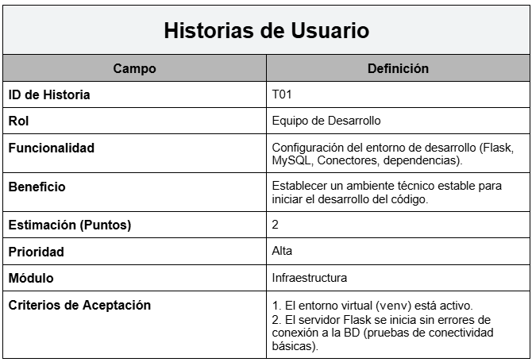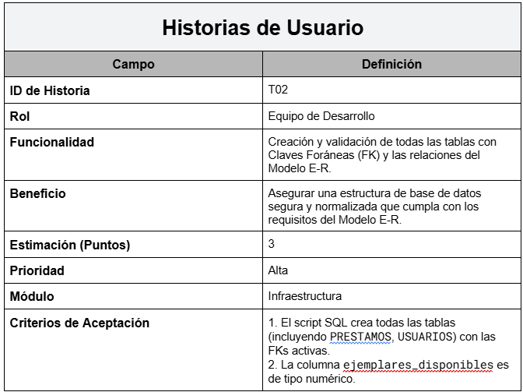

Se adjunta link para una mejor visualización: HU Sprint 1

A.4 Historias de Usuario y Criterios de Aceptación (Sprint 2) (Archivo 4)
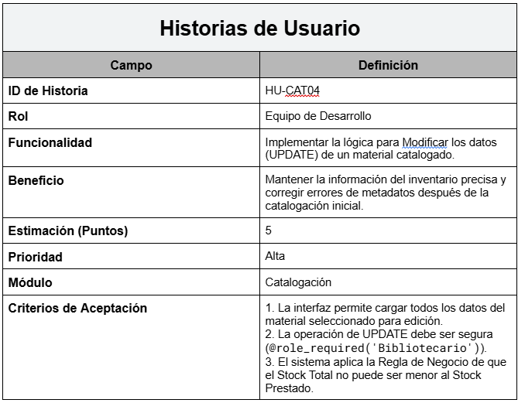
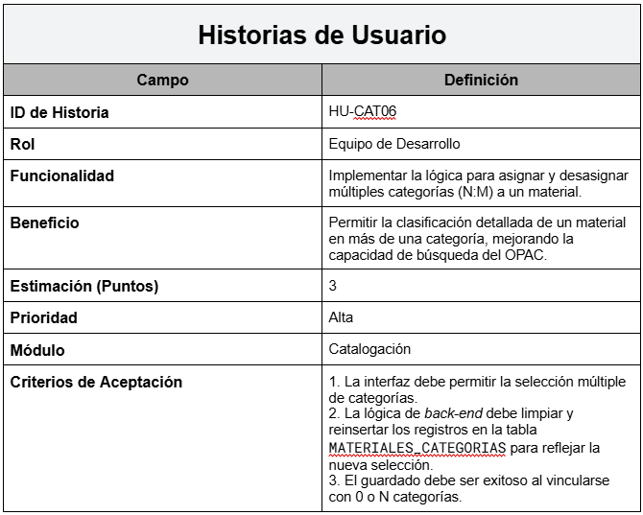
Se adjunta link para una mejor visualización: HU Sprint 2

A.5 Historias de Usuario y Criterios de Aceptación (Sprint 3) (Archivo 5)
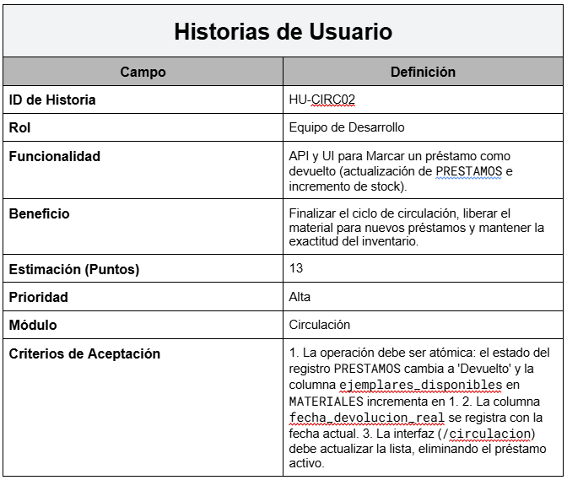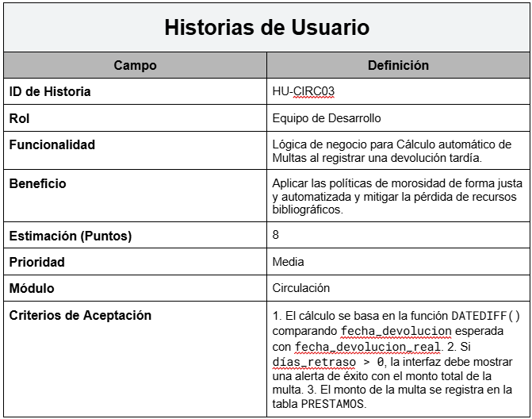
Se adjunta link para una mejor visualización: HU Sprint 3

A.6 Historias de Usuario y Criterios de Aceptación (Sprint 4) (Archivo 6)
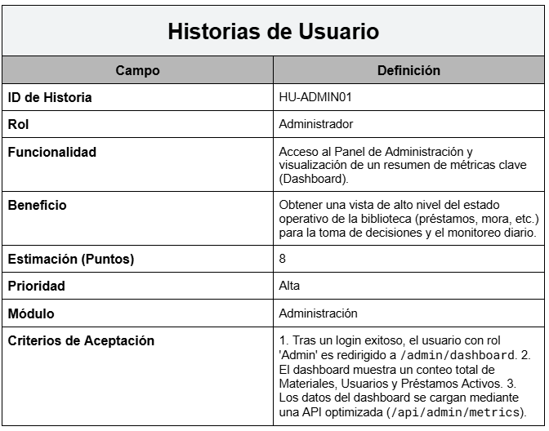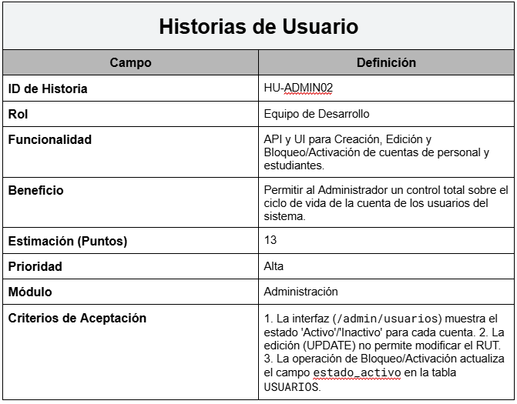
Se adjunta link para una mejor visualización: HU Sprint 4

A.7 Historias de Usuario y Criterios de Aceptación (Sprint 5) (Archivo 7)
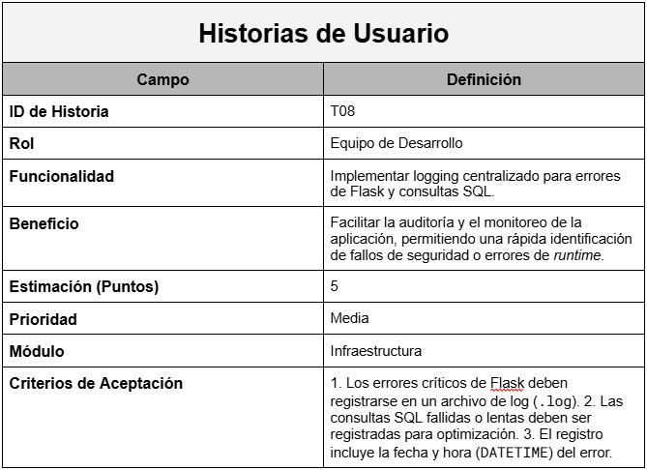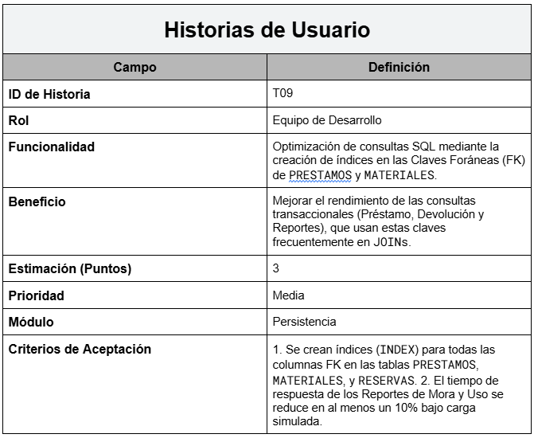
Se adjunta link para una mejor visualización: HU Sprint 5

A.8 Diagrama del Modelo de Datos (Imagen 1)
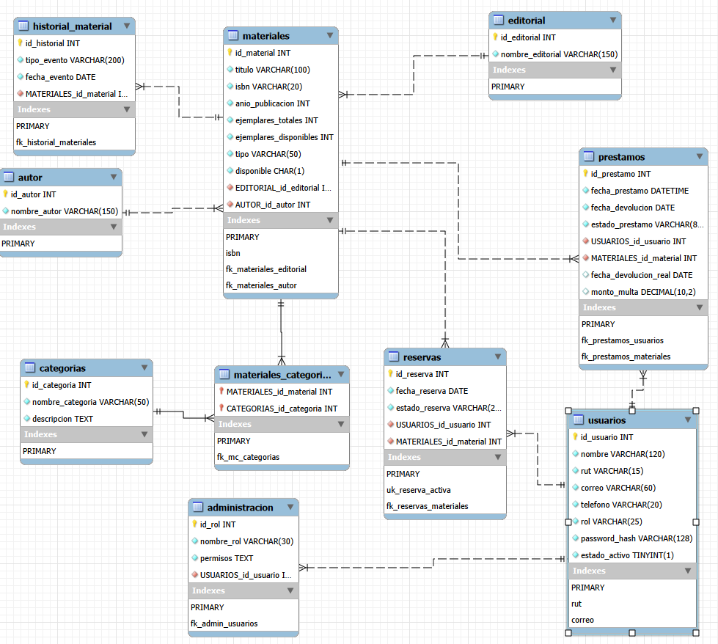

A.9 Script SQL DDL Final (Código de creación de la base de datos).
Script SQL DDL Final

A.10 Carpeta con toda la documentación
Carpeta de Documentación (Drive)

A.11 Repositorio de Código Fuente (Prototipo)
Repositorio de Código Fuente del prototipo (GitHub)

